Ginebra, 1 de abril de 2003
UNIÓN INTERNACIONAL DE TELECOMUNICACIONES
Oficina de Normalización
de las Telecomunicaciones

Ref:  Tel:  Fax: | Circular TSB 150  +41 22 730 5851  +41 22 730 5853 | - A las Administraciones de los Estados Miembros de la Unión  - A los Miembros del Sector UIT-T;  - A los Asociados del UIT-T;
Correo-e: | tsbdir@itu.int | Copia:  - Al Presidente del GANT;  - Al Director de la Oficina de Desarrollo de las Telecomunicaciones;  - Al Director de la Oficina de Radiocomunicaciones  Copia también:  - Al Secretario General de la ISO;  - Al Secretario General de la CEI

Asunto: | Programa de capacitación en gestión de normas y su cuestionario

Distinguida señora/Estimado señor:
1 La última reunión de Cooperación en Normas Mundiales (WSC) integrada por miembros del equipo directivo de la UIT, la ISO y la CEI, se celebró en Ginebra el 19 de febrero de 2003. En su reunión del 24 al 28 de febrero de 2003, el GANT tomó nota del informe de esa reunión y se pronunció a favor de que prosiga la colaboración de WSC con la ISO y la CEI para la realización de actividades de promoción conjuntas (ver TSAG-R 27, punto 5, "Actividades de Cooperación en Normas Mundiales (WSC))".
2 Entre las actividades conjuntas examinadas, WSC acordó proponer a los miembros de las tres organizaciones un programa de capacitación en gestión de normas. En el anexo 1 puede consultarse la carta de invitación firmada por los directivos de las tres organizaciones citadas, junto con el programa y cuestionario propuestos. Se solicita a los Miembros del UIT-T que envíen sus respuestas, de ser posible antes del 30 de abril de 2003, al Sr. Greg Jones (correo-e: greg.jones@itu.int - fax: +41 22 730 5853).
Lo saluda muy atentamente,

H. Zhao
Director de la Oficina de
Normalización de las Telecomunicaciones

Anexo (únicamente en idioma original): 1
ANNEX 1
(to TSB Circular 150)

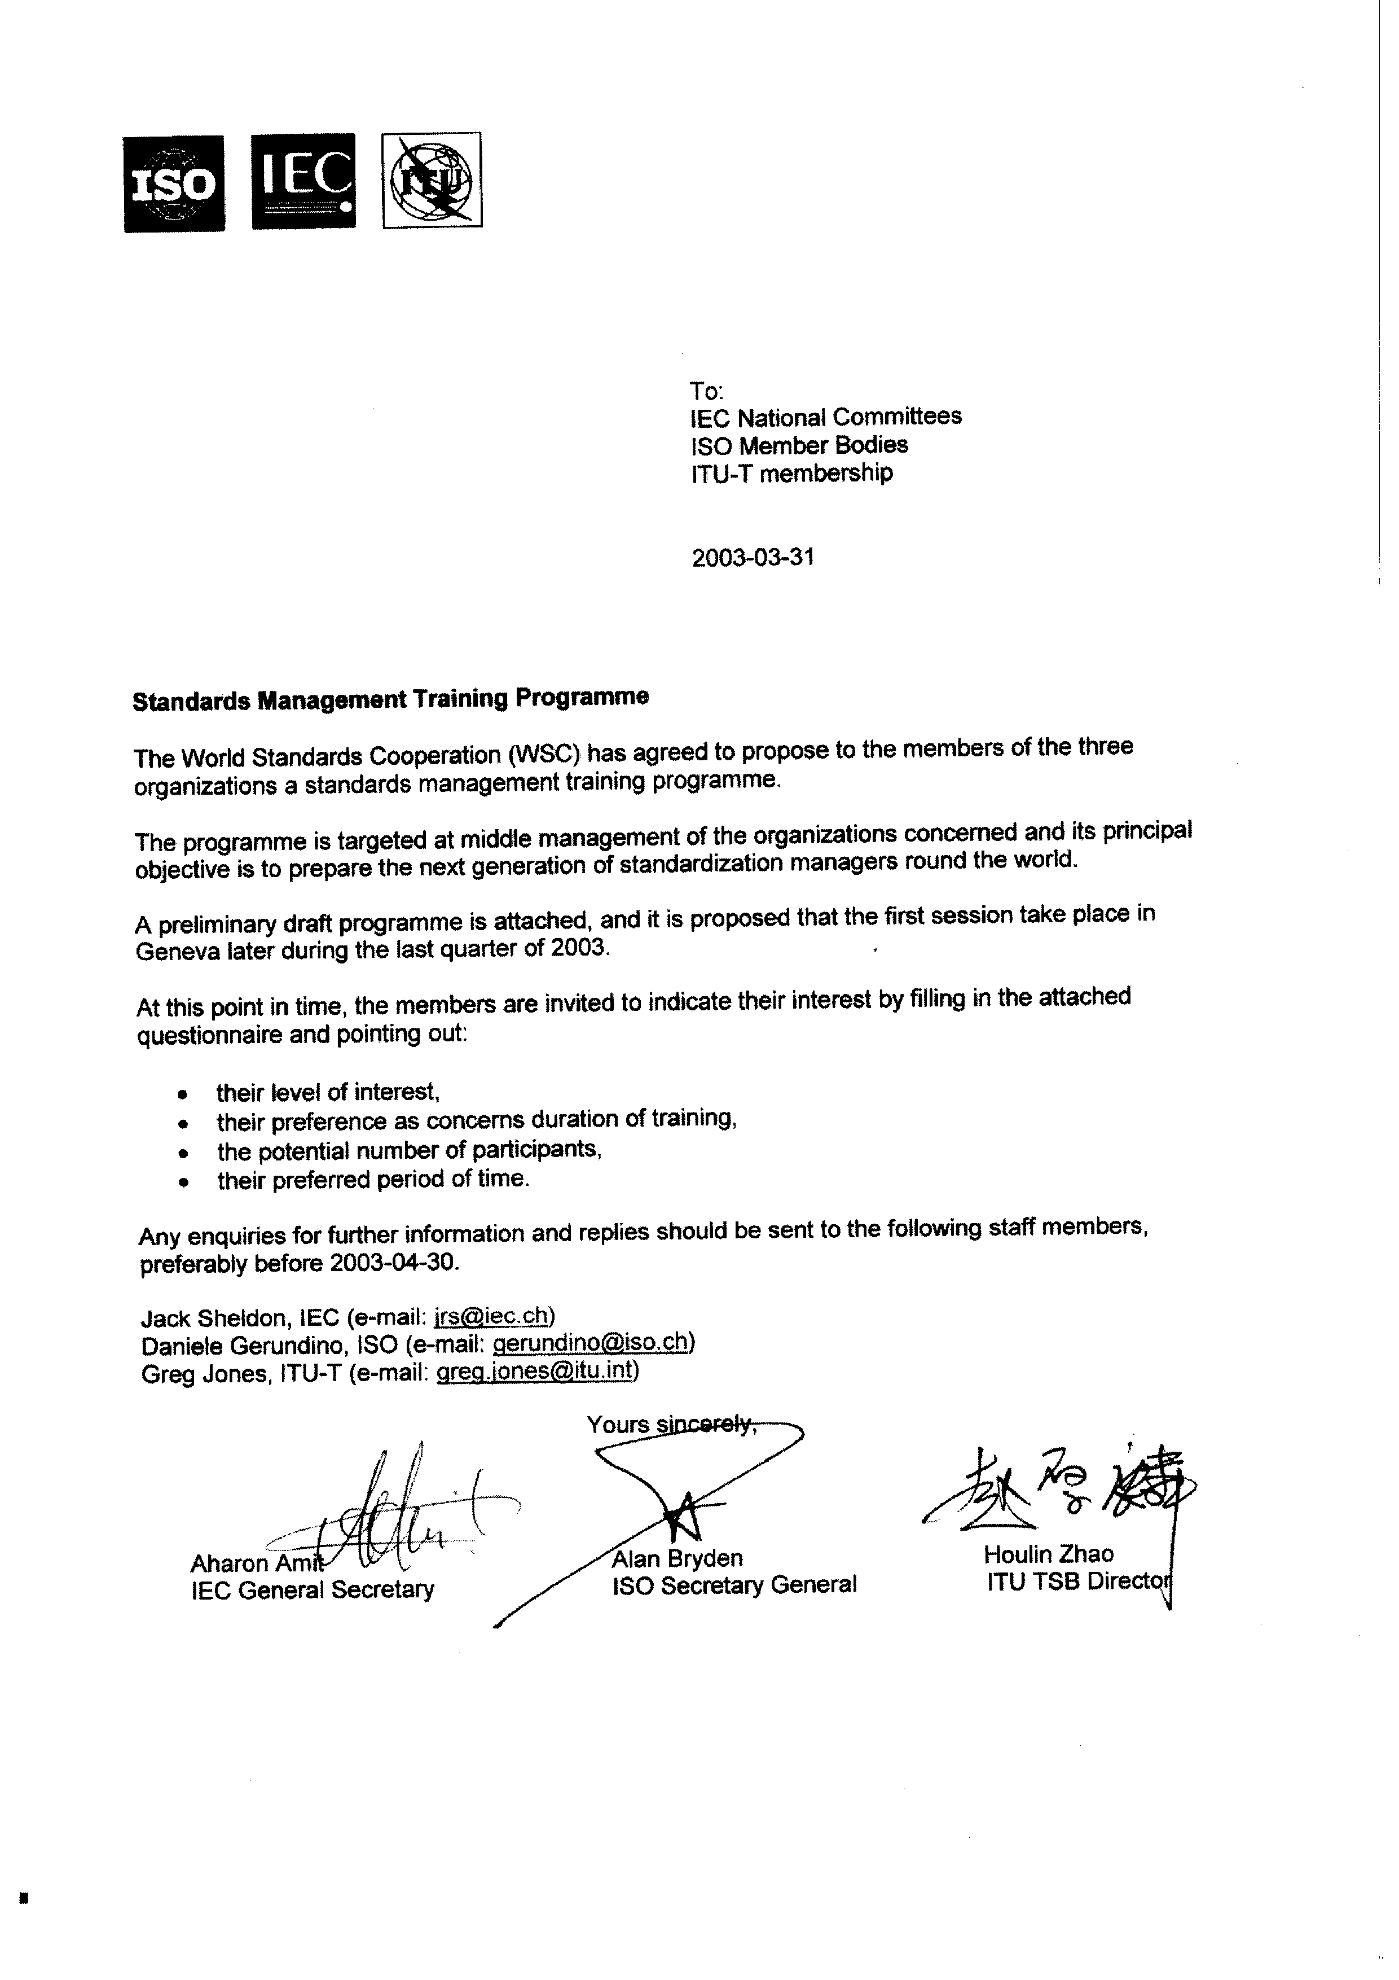
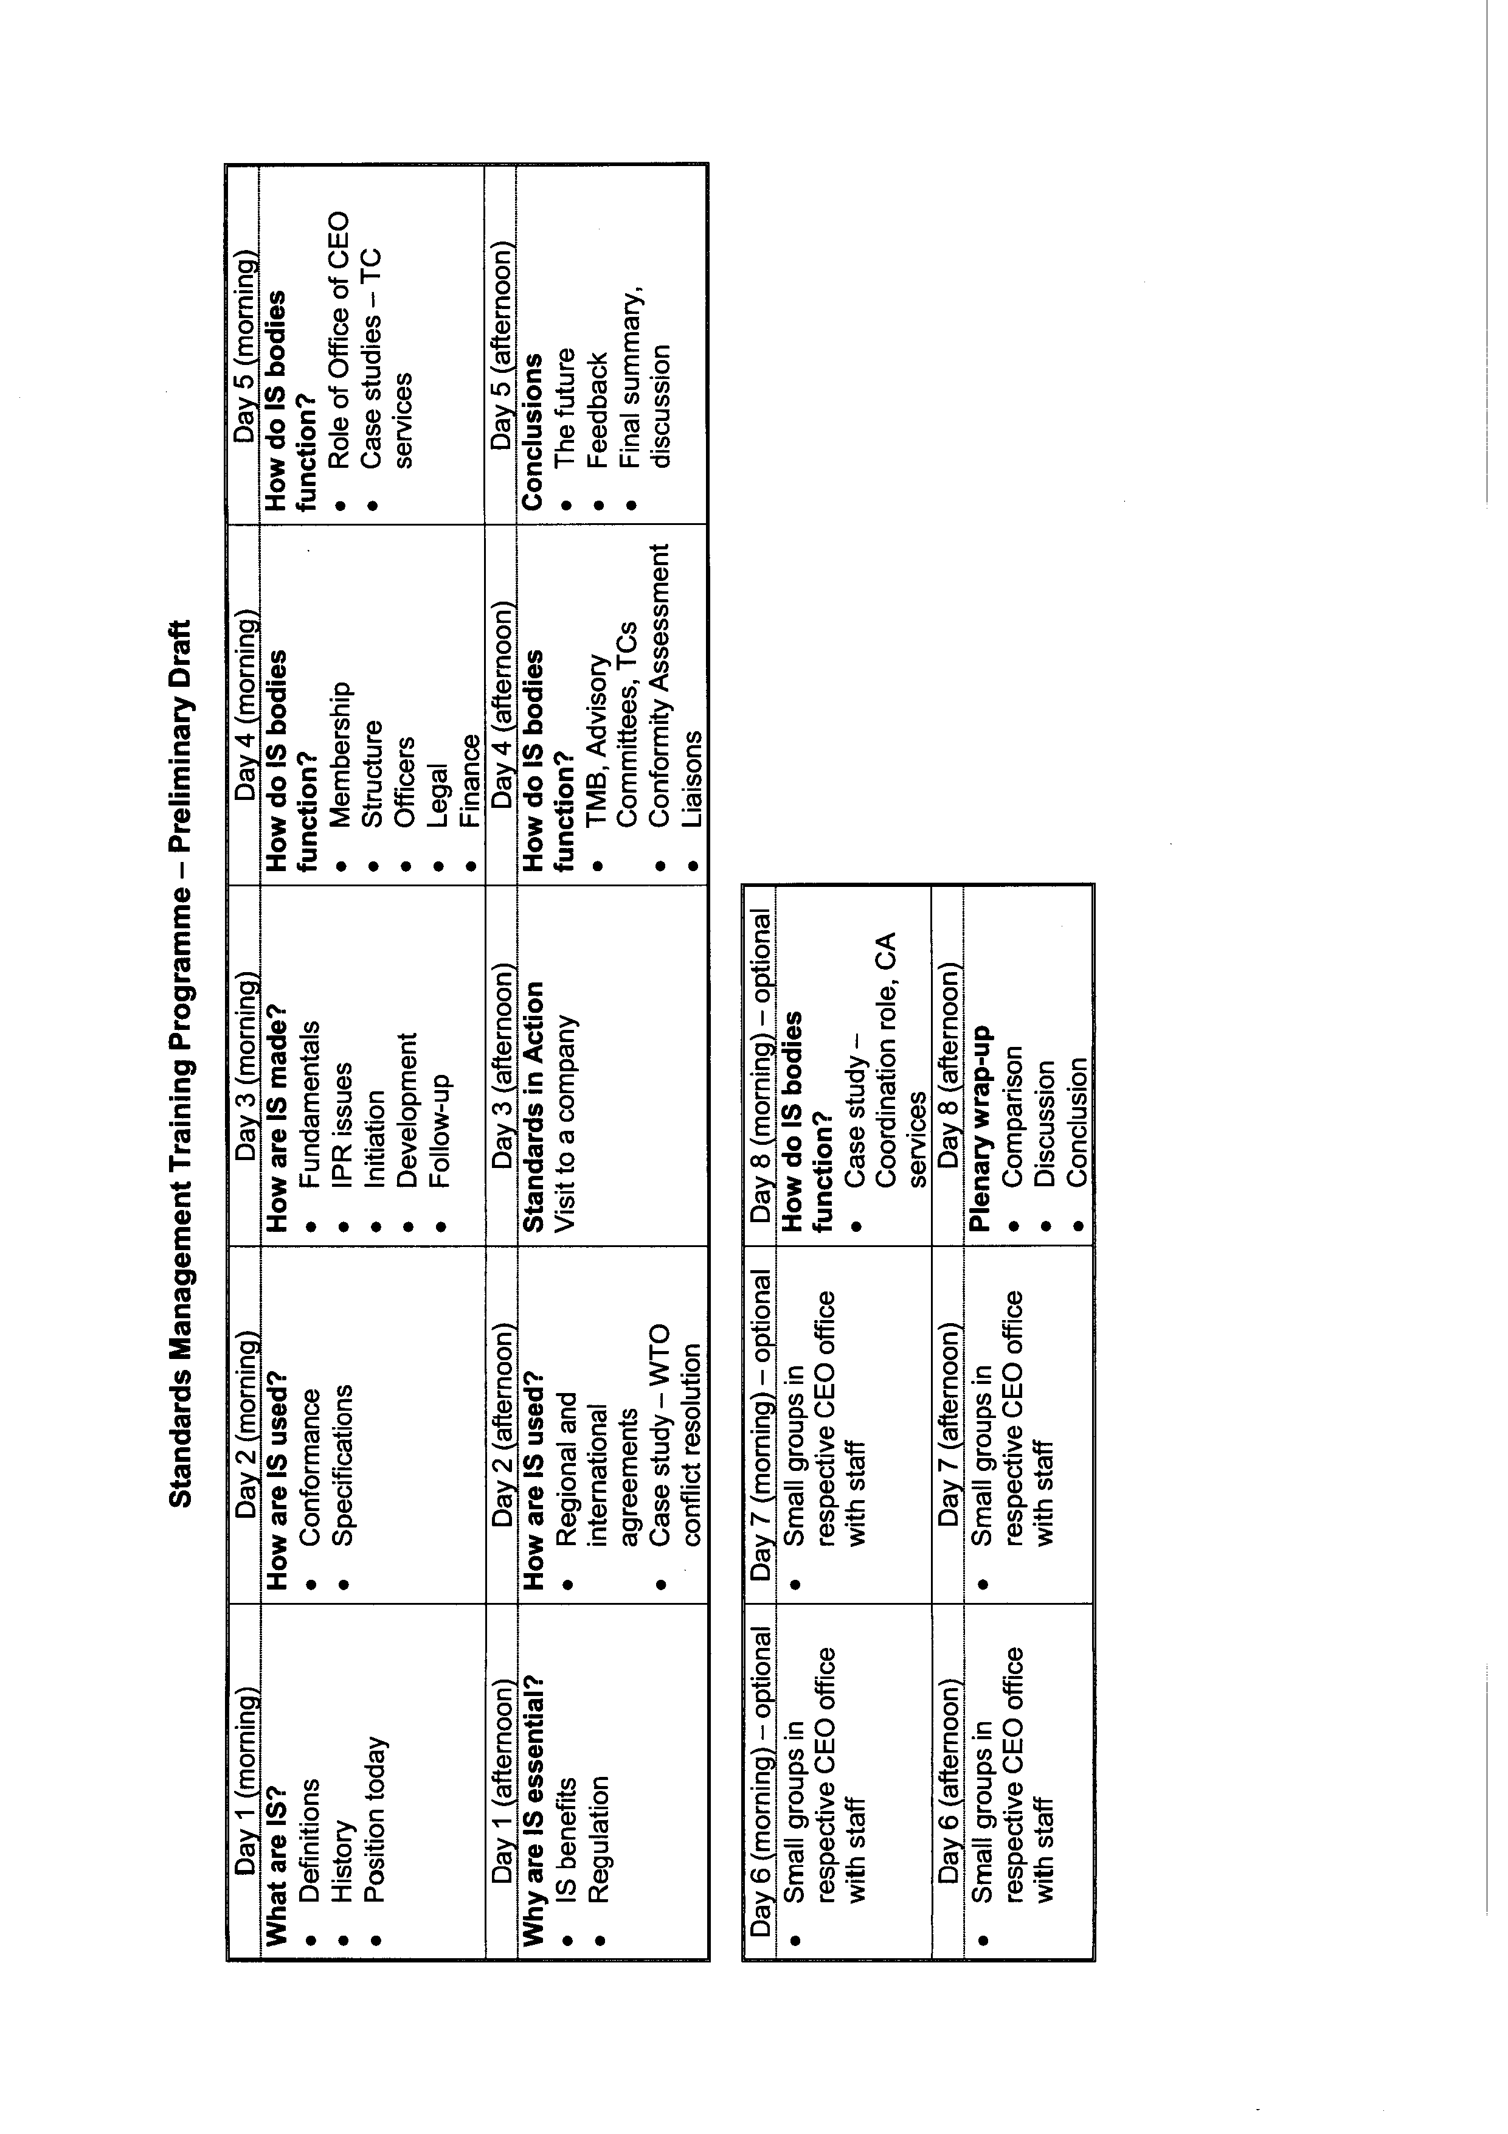

 |  |  |  | QUESTIONNAIRE

STANDARDS MANAGEMENT TRAINING PROGRAMME
Please answer the following questions and return the form by e-mail to:

Daniele Gerundino (ISO): gerundino@iso.org  Jack Sheldon (IEC) jrs@iec.ch  Greg Jones (ITU-T) greg.jones@itu.int | by 2003-04-30

1 Your level of interest in the above activity?

Comments:

2 Your preference as concerns the duration of the training?

3 Potential number of participants you would intend to send to the first session?

4 Preferred period of time during the last quarter of 2003?
……………………………………….

_________________________________
* Days: 1 to 5 in the preliminary draft of the Standards Management Training Programme
** Days: 1 to 8 in the preliminary draft of the Standards Management Training Programme

